

Vous connaissez tous la classe FOOTY avec comme emblème le « pied ».

Deux présidents d’association France s’unissent pour vous annoncer la naissance du club de régate Rc d’Opti-Footy
Jean François Bessières, Président France de la classe Footy Rc
Philippe Colin Président France de la classe Laser Rc.
Chacun va vous expliquer pourquoi nous en sommes arrivés à créer cette classe.

Né d’une demande de mon club de voile grandeur pour initier les bambins aux grands principes de la navigation à la voile, l’Opti-Footy est utilisé avant tout comme outil pédagogique. Ainsi les petits comprennent très rapidement que face au vent un bateau n’avance pas, qu’au vent arrière il faut choquer l’écoute, etc… et qu’une livarde pas assez étarquée engendre un mauvais pli dans la grand-voile… Une séance d’Opti-Footy s’avère être plus efficace qu’un cours théorique de même durée… et bien plus amusant.
Autre intérêt de la chose, par petit temps, les enfants débutants s’ennuient sur leurs bateaux…une petite séance d’Opti-Footy avant de partir naviguer a une forte tendance à remotiver les jeunes troupes…
L’Opti-Footy a donc rapidement séduit les enfants qui l'adore et les moniteurs de voile du club. Pour les plus grands, les entraîneurs ont rapidement vu l’intérêt de la formule pour inculquer à leur élèves les enjeux des positions stratégiques des bateaux, la lecture du plan d’eau et l’effet d’une adonnante ou d’un refus sur la position des bateaux.
Les entraîneurs comptent aussi s’en servir pour expliquer les positions et les règles du « match race ».
Destiné aux enfants et aux parents, l’Opti-Footy ravira donc grands et petits.
Conception/construction :
Compte tenu de l’utilisation « Club » par des personnes qui ne sont pas forcement des modélistes, il a fallu concevoir un modèle solide et fiable, le cas échéant facilement réparable et économique.
Les plans ont été extrapolés à partir des vrais plans de « l’Optimist », adaptés à la classe Footy, le franc-bord a été un peu augmenté ainsi que le creux de la coque, le plan de pont est l’exacte reproduction du modèle existant, un Optimist ayant un rapport longueur/largeur de 1 sur 2, ainsi l’Opti-Footy rentre parfaitement dans la jauge Footy.
La coque est en Dépron 3mm et est très simple à construire (6 éléments à découper : le fond, les 2 flancs, le tableau arrière, la marotte et le couple central), le gréement est en tube carbone 3 et 4 mm ne nécessitant aucun percement, le Z a été fait avec du crochet d’ardoise inox 2.7mm, la quille est en aluminium, le safran en aluminium. La radio : émetteur/récepteur T2M 2.4ghz 2 voies, servo Barre : micro servo Power HD-D65HB, servo voile : Hitec HS-82MG sur cassette, la voile réalisée avec du sac plastique.
Performances :
Bien que l’Opti-Footy n’ait pas été conçu dans le but de la performance, il s’avère que celui-ci s’en sort plutôt bien. Sans être aussi performant qu’un modèle de compétition, l’Opti-Footy se sort très honorablement d’un match contre les modèles de régate purs ce qui en fait aussi un bateau d’initiation à la régate.
En revanche, son pilotage est très facile, le bateau est très réactif et, étant très lesté, celui-ci est très tolérant, ce qui était le but recherché dans le cadre du club.
Plans :
Comme c’est Noel , les plans sont sur le forum Footy Rc cliquer sur coque et opti-footy
Jean-François
Jean-François Bessière
French Registrar.

Depuis plusieurs années je régate en voile radio commandé série Laser car j’adore la monotypie ou seul le talent des skippers fait la différence.
Avec des bateaux strictement identiques, des écarts très importants se font sentir a l’arrivée des régates.
Depuis deux ans j’étais venu au footy , connaissant Jean François .
Il m’avait prêté un bateau et j’avais été emballé.
Depuis a Courseulles, nous régatons en Laser principalement et de temps en temps en Footy car c’est une classe « petite » par la longueur du bateau, mais grande par le plaisir que l’on a a régater avec.
Quelquefois nous faisons des régates footy pendant les régates Laser au moment de l’apéro ou quelques manches pour s’amuser !
J’avais assisté au dernier Championnat du monde de Footy au Havre et j’avais vu des bateaux avec des looks complètement différents et magnifiques.
Plusieurs personnes venant nous voir au bord des plans d’eau, nous disaient ne pas pouvoir ou ne pas vouloir acheter un Laser pour le prix. Même si le rapport qualité prix du Laser est bas.
Certains étaient attirés par le footy, mais il est difficile d’en trouver et de plus il faut être expert pour faire son plan ou son bateau pour être dans les meilleurs au niveau International.
Juste pour vous dire que Jean François n,a aucun mérite d’avoir été Champion du monde de Footy, il est Architecte DPLG et achitecte naval.
Lors d’une régate Footy dans l’orne ou nous étions nombreux, nous avions essayé des opti-footy et tout le monde avait été emballé par sa simplicité, et c’est un bateau qui navigue très bien même par gros temps et comme le disait Jean François c’est un bateau qui peut aller aussi vite que les meilleurs protos .
Après les échanges avec Jean François ou j’insistai sur mon plaisir de naviguer en monotypie, Jean François a donc finalisé les plans de cet « optimist » qui sera la base de cette nouvelle classe .
De plus je suis en train de construire le mien et c’est un bateau qui revient tout fini avec les 4 jeux de voile à un gros billet de Euros.
Nous allons commencer a finaliser une jauge qui sera strict comme le Laser ou tous les bateaux devront être identiques et il y aura 4 jeux de voile ( A/B/C/D ) comme le Laser.
Nous allons vraiment se caller sur la philosophie du Laser
Donc le bébé vient de naître, il est encore en couveuse et a partir du mois de Mars les régates footy et opti footy reprendront et il y aura un classement général Footy et un classement de la classe optimist / footy
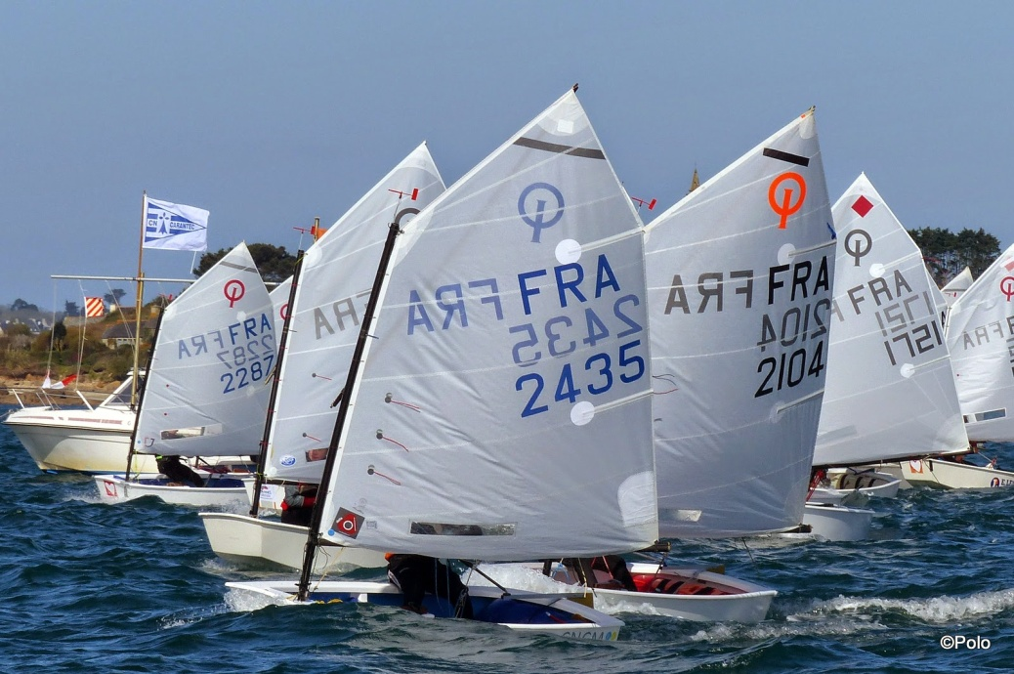
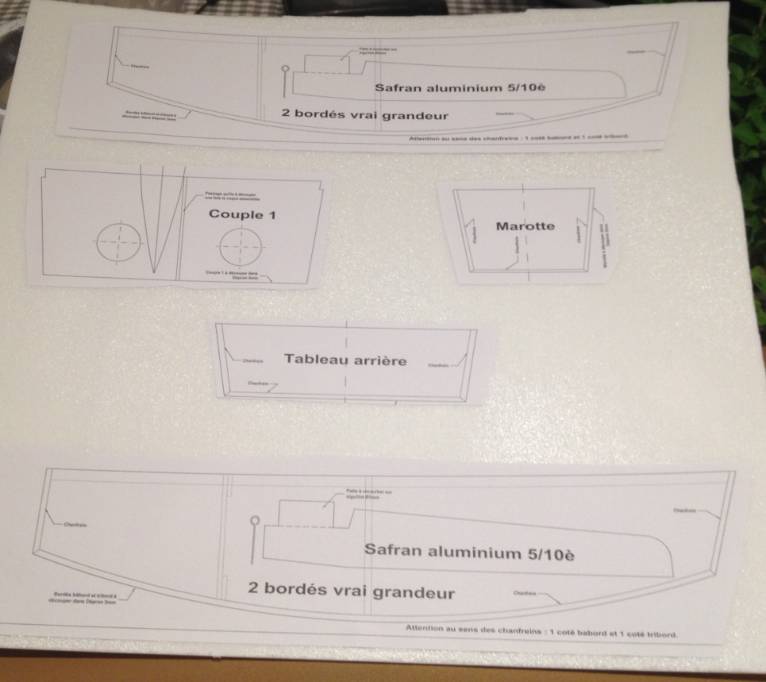Philippe commence son bateau
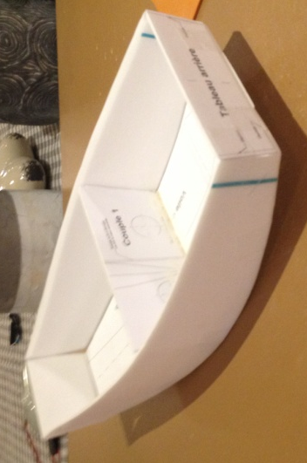

Ajustage au scotch et collage

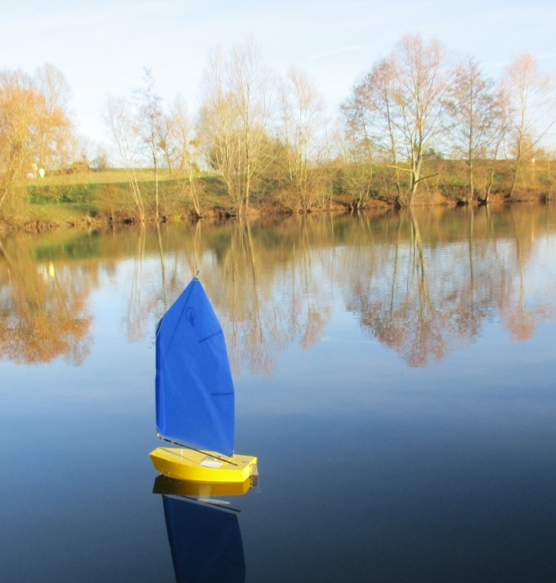
Ci-dessus l’optimist de Gérard du club de Cergy.
Ces Opti sont en fabrication a Cergy (Vu la qualité de fabrication des bateaux du club de Cergy, on devrait avoir des bateaux magnifiques.
3 Opti déjà au Havre
2 constructions dans le Calvados.
Nous pensons que cela devrait progresser rapidement

Histoire du « vrai Optimist »
L'Optimist a été conçu en 1947 par l'architecte naval américain Clark Mills. Le Major Clifford McKay, inspiré par la course annuelle de caisse à savon, organisée par le club Optimist International (en) de la ville de Clearwater en Floride, proposa de trouver une activité régulière pour occuper la jeunesse et lutter ainsi contre la délinquance : la pratique de la voile. À la demande de Clifford McKay, Clark Mills dessina donc un voilier pour enfant pouvant être construit par des amateurs à partir d'une seule plaque de contreplaqué. Il offrit les plans du bateau au club de Clearwater, qui déposa un brevet (copyright) sur le « prame de classe Optimist ». La première flotte fut sponsorisée par des commerçants locaux, avec un prix de construction de 75 $ par bateau. Très vite, les organisateurs comprirent que l'intérêt des jeunes pour la voile était renforcé par la pratique de régates².
Le dessin fut légèrement amélioré par le danois Axel Damgaard et le bateau fut introduit en Europe à partir des pays scandinaves. Damgaard fut soutenu par son compatriote le multi-médaillé olympique Paul Elvstrøm. La conception de l'Optimist a été standardisée en 1960 et il devient un monotype strict en 1995.
L'Optimist International est pratiqué dans plus de 120 pays par plus de 160 000 navigateurs. Il est l'un des deux dériveurs pour enfant (moins de 16 ans) agréés par la fédération internationale de voile. Aux Jeux Olympiques de Londres, près de 80 % des compétiteurs en voile étaient d'anciens pratiquants d'Optimist, la plupart d'entre eux ayant atteint le niveau international dans cette classe.
----------------------------------------------------------------------------------------------------------------

Alors vous commencez a construire
Posez vos questions
Tout sur le forum Footy/ coques / Opti Footy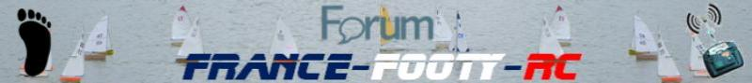
A bientôt

Philippe Colin / Jean François Bessière

